Universidad Nacional De Río Cuarto
Facultad de Ciencias Exactas, Fco-Qcas y Naturales
Departamento de Computación
Base de datos (1959)
Año 2015

Proyecto:
Base de datos del juego “Cuatro en línea”
(Connect 4)

Integrantes:
Calcagno Camila, DNI: 38.339.428
Martinez Agustín, DNI: 35.915.393
Passalacqua Santiago, DNI: 36.133.370



Índice

Introducción ..........................................1

Objetivo del juego ....................................1

Problema planteado ....................................1

Solución al problema planteado ........................2

Diagrama entidad relación .............................2

Tabulación ............................................3

Introducción

Cuatro en linea (también conocido como 4 en Raya en algunas versiones o connect 4 en inglés) es un juego para dos jugadores, en el que se introducen fichas en un tablero vertical con el objetivo de alinear cuatro consecutivas de un mismo color.

Objetivo del juego:

El objetivo de "Conecta 4" es alinear cuatro fichas sobre un tablero formado por seis filas y siete columnas. Cada jugador dispone de una determinada cantidad de fichas de un color según el tamaño del tablero . Por turnos, los jugadores deben introducir una ficha en la columna que prefieran (siempre que no esté completa) y ésta caerá a la posición más baja. Gana la partida el primero que consiga alinear cuatro fichas consecutivas de un mismo color en horizontal, vertical o diagonal. Si todas las columnas están llenas pero nadie ha hecho una fila válida, hay empate.
Conecta 4 es un juego de estrategia abstracta donde los contrincantes disponen de información perfecta. Por norma general, el primer jugador tiene más posibilidades de ganar si introduce la primera ficha en la columna central. Si lo hace en las contiguas se puede forzar un empate, mientras que si la mete en las más alejadas del centro su rival puede vencerle con más facilidad.
Problema planteado
Como proyecto de Bases de datos se diseñara e implementara una base de datos para esta versión del juego.
Algunas características deseadas serán:
Se deberá poder almacenar la información de los usuarios con sus datos personales. El sistema almacena las partidas finalizadas y como se llevaron a cabo(orden en que se fueron poniendo las fichas). Las partidas tienen un código, los dos jugadores, el ganador y la fecha y hora de comienzo y fin. A demás los usuarios pueden guardar partidas empezadas para poder recuperarlas en otro momento. Las partidas tienen 2 jugadores y pueden ser con diferentes tableros 6x7 (defaults), 8x7, 9x7, 10x7, 8x8.

1
Solución al problema planteado
Se realizo el modelo de entidad relación del juego con su correspondiente tabulación para guardar usuarios y partidas. A demás de las tablas de la base de datos se hicieron triggers para el chequeo de cierta información y auditorías de la base de datos. Para finalizar se realizo un programa en java utilizando la librería JDBC que permite conectarse con la base de datos y así poder realizar consultas y/o agregar o modificar datos.
Diagrama entidad relación:
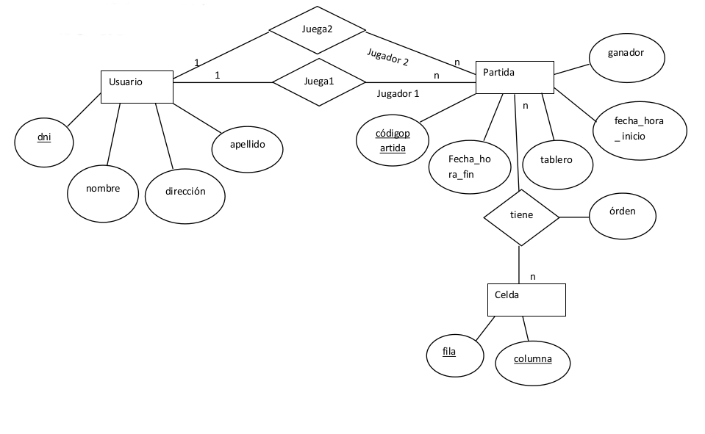
Cambiar tablero por maxFilas y maxColumnas y eliminar direccion

2
Tabulación

Usuario(dni,nombre,apellido)

Partida(codigo_partida,maxFilas,maxColumnas,fecha_hora_inicio,fecha_hora_fin,ganador,dni_1,dni_2) dni_! Y dni_2 claves foráneas referencia a Usuario.

Celda(fila,columna)

Tiene(codigo_partida,fila,columna,orden)codigo_partida clave foránea referencia a Partida, fila y columna claves foráneas referencia a Celda.

Nota: Junto a este documento se adjuntan los scripts con las tablas, triggers y datos, como así también el programa Java y las consultas realizadas en formato txt.

3

